
ОРДЕНА ТРУДОВОГО КРАСНОГО ЗНАМЕНИ
Федеральное Государственное бюджетное образовательное учреждение
высшего образования
«Московский Технический Университет Связи и Информатики»

СПЕЦИАЛЬНОСТЬ 09.03.02
Информационные системы и технологии

Лабораторная работа №7

учебной дисциплины
«Прикладные информационные системы»

Студенческий билет ЗБСТ22319
Выполнил студент
группы БСТ-2252
Виноградов Л.Д.
подпись ФИО студента
Руководитель

подпись ФИО руководителя

Москва 2026 г.

Содержание
Цель работы: 3
Задачи работы: 3
Ход работы: 3
Вывод: 8

Цель работы:
Получить навыки подключения JavaScript к Django-проекту, изучить основы работы с DOM-элементами страницы, научиться обрабатывать нажатия на кнопки и изменять отображение частей web-страницы без перезагрузки браузера.

Задачи работы:
В ходе выполнения лабораторной работы нужно было:
- скопировать проект из предыдущей лабораторной работы в папку lab7;
- создать папку js в каталоге articles/static;
- создать файл helloworld.js;
- подключить JavaScript-файл к странице архива статей;
- добавить кнопку для сворачивания поста;
- написать обработчик нажатия на кнопку;
- скрывать и показывать автора, дату и текст статьи;
- изменять надпись на кнопке при повторном нажатии;
- сделать более короткую реализацию через CSS-класс folded.

Ход работы:
Задание 1.
Предварительно создадим папку js в static и создадим файл hellowworld_student.js. Опишем: вспомогательную функцию для пробелов, функцию вывода таблицы, функцию фильтрации, массив со студентами из ТЗ. Вызовем функцию и выведем результат.

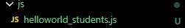
Рисунок 1. Создание папки js с файлом helloworld_students.js.

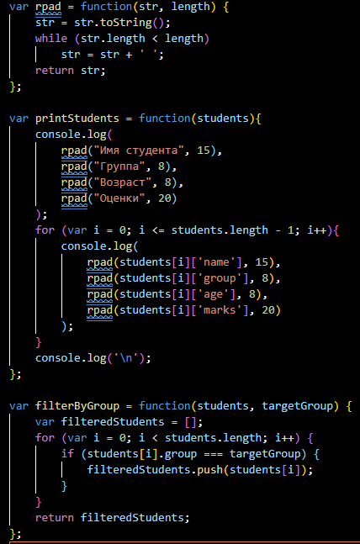
Рисунок 2. Функции: вывода, фильтрации и вспомогательную.
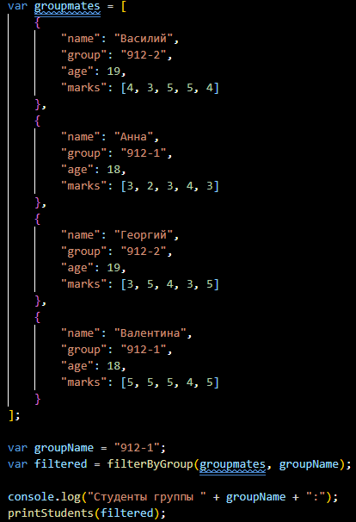
Рисунок 3. Объявление массива, вызов функции, вывод результата.

Рисунок 4. Подключения js файла.

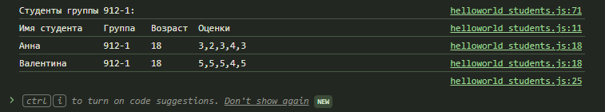
Рисунок 5. Проверка результата.

Для манипуляции с элементами DOM воспользуемся возможностями JS. В новом файле helloworld.js мы объявим переменную foldBtns, в которую с помощью метода document.getElementsByClassName получим коллекцию всех кнопок управления с классом fold-button. Чтобы обработчик события работал для каждого поста на странице, мы создадим цикл for, который будет итерироваться по всей длине полученного массива кнопок. Внутри цикла для каждого элемента мы вызовем метод addEventListener, чтобы зарегистрировать функцию-обработчик для события «click» (клик мышью).
В теле этой функции мы определим объект события e, через свойство target которого получим доступ к конкретной нажатой кнопке, а через свойство parentElement — к родительскому контейнеру статьи. Далее мы реализуем логику переключения состояний с помощью условного оператора if. Мы проверим, содержит ли список классов родительского элемента (classList) специальный класс folded, отвечающий за скрытие контента. Если класс найден, мы вызовем метод remove для его удаления, чтобы развернуть пост, и одновременно изменим свойство innerHTML кнопки на текст «свернуть». В противном случае мы пропишем блок else, где с помощью метода add добавим класс folded к элементу статьи и поменяем текст кнопки на «развернуть». Таким образом, мы обеспечим динамическое изменение состояния элементов DOM в ответ на действия пользователя без перезагрузки всей страницы».
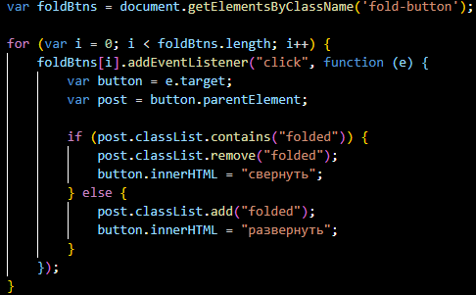
Рисунок 6. Содержимое файла helloworld.js.

Создадим кнопку с классом “fold-button”. Подключим созданный скрипт в шаблон archive.html.
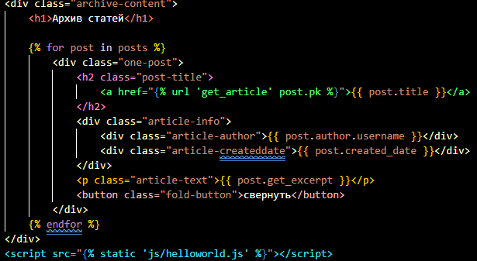
Рисунок 7. Доработка шаблона вывода постов.

Для того что бы не перегружать JS можно воспользоваться возможностями CSS. Просто будет отключать элементы при добавлении родительскому контейнеру класса .folded. В такой связке JavaScript выполняет лишь роль «переключателя», а CSS берет на себя всю работу по визуальному скрытию данных через свойство display: none. Это позволяет разделить логику и оформление, делая код более производительным и чистым, так как нам не нужно менять стили каждого элемента по отдельности через скрипт».

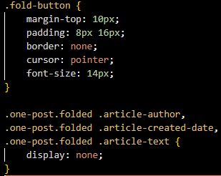
Рисунок 8. Изменения в article.css.

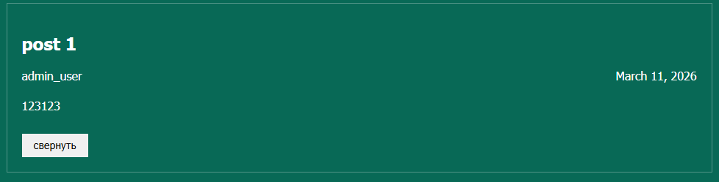
Рисунок 9. Проверка результата.

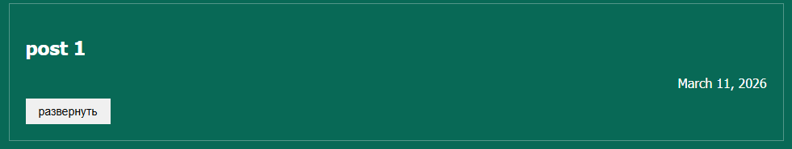
Рисунок 10. Проверка результата.

Вывод:
В ходе выполнения лабораторной работы были получены навыки подключения JavaScript к Django-проекту и работы с DOM-элементами web-страницы. Были изучены базовые принципы обработки событий, изменения свойств элементов и управления их отображением. Также была освоена более удобная организация решения, при которой JavaScript отвечает только за смену состояния элемента, а визуальные изменения выполняются через CSS. Выполнение работы помогло лучше понять, как JavaScript используется для динамического изменения интерфейса прямо в браузере пользователя.

